Муниципальное Дошкольное Образовательное Автономное Учреждение "Детский сад № 96 "Рябинка" комбинированного вида г. Орска".

МУНИЦИПАЛЬНЫЙ КОНКУРС ДЛЯ МУЗЫКАЛЬНЫХ РУКОВОДИТЕЛЕЙ ДОУ НА ЛУЧШИЙ АВТОРСКИЙ КОНСПЕКТ ДОМИНАНТНОЙ МУЗЫКАЛЬНО – ОБРАЗОВАТЕЛЬНОЙ ДЕЯТЕЛЬНОСТИ С ДЕТЬМИ СТАРШЕГО ДОШКОЛЬНОГО ВОЗРАСТА.

Выполнила музыкальный руководитель:
Романенко Светлана Павловна

г. Орск 2023

КОНСПЕКТ
ОБРАЗОВАТЕЛЬНОЙ ДЕЯТЕЛЬНОСТИ
ОБРАЗОВАТЕЛЬНАЯ ОБЛАСТЬ «ХУДОЖЕСТВЕННО – ЭСТЕТИЧЕСКОЕ РАЗВИТИЕ»

ТЕМА: «Доминантное занятие по музыкально-ритмической деятельности
«Научите танцевать дедушку Мороза».
Возрастная группа - старший дошкольный возраст (6 -7 лет).

ПОЯСНИТЕЛЬНАЯ ЗАПИСКА.

Большое место в эстетическом воспитании детей дошкольного возраста отводится музыкальному воспитанию в совокупности его средств: слушания музыки, пения и музыкально-ритмического движения.
Музыка, как самое эмоциональное из искусств, близка впечатлительной натуре ребенка, и в этом заключается сила ее воспитательного воздействия. Играя, танцуя, ребенок упражняется в движении, осваивает его.
Специально подобранные музыкально - ритмические движения, углубляют представления детей об окружающем, о некоторых сторонах жизни и деятельности людей.
Исполнение музыкальных игр, плясок требует от детей быстрой реакции на изменения в музыке, на движения товарищей, инициативы в выполнении заданий, проявления посильного творчества.
«Дошкольный период – это преимущественно период накопления музыкальных впечатлений интенсивного музыкального восприятия», – пишет Н. А. Ветлугина.
Одним из видов музыкальной деятельности, который в большей степени способствует развитию детского творчества являются музыкально - ритмические движения.
Музыкально – ритмическая деятельность способствует развитию у детей навыков танцевальных движений, совершенствует умение выразительно и ритмично двигаться в соответствии с разнообразным характером музыки, передавая в танце эмоционально-образное содержание. На занятиях происходит
знакомство детей с национальными плясками, они приобщают детей к народной культуре, развивается у детей танцевально-игровое творчество, формируется навыки художественного исполнения различных образов при инсценировке песен, театральных постановок.
Музыкально – ритмическая деятельность в целом повышают творческую активность и фантазию дошкольников, побуждают их включаться в коллективную деятельность группы, содействует проявлению активности, самостоятельности и проявлению детской инициативы.

ОРГАНИЗАЦИОННО-МЕТОДИЧЕСКАЯ ИНФОРМАЦИЯ
№ | Организационно методическая информация | Содержание | Примечание
1. | Тема образовательной  деятельности | Доминантное занятие по музыкально - ритмической деятельности.  «Научите танцевать дедушку Мороза»
2. | Доминирующая  образовательная область | Художественно - эстетическое развитие | п. 2.6 ФГОС ДО  п. 21.7.2.4 ФОП ДО
3. | Ведущий вид деятельности детей | Интегрированная  Коммуникативная  Игровая  Познавательно - исследовательская  Музыкально – художественная  Двигательная деятельность
4. | Методы и приемы реализации содержания занятия
4.1 | Общепедагогические методы и приемы | Наглядный метод – ИКТ, схемы перестроений, аудио и видеофайлы.  Словесный метод – художественное слово, стихи, беседа, опрос, размышление.  Практический метод – исполнение хоровода, создание танцевальных композиций, активное слушание музыки, музыкальные - ритмические игры, игры с пением, ритмика,  использование импровизации в движениях.  Рефлексия.
4.2. | Методы и приемы, характерные для специфических видов деятельности | Показ движений педагогом.  Игровой прием на распознавание двухчастной формы.  Прием мотивации на предстоящую деятельность через создание игровой ситуации («Научите танцевать дедушку Мороза»).
5. | Интеграция образовательных областей | Художественно – эстетическое  Физическое  Познавательное  Социально – коммуникативное  Речевое развитие
6. | Возрастная группа | Старший дошкольный возраст (6-7 лет)
7. | Цель | Развитие и совершенствование музыкально – ритмических движений и творческих способностей детей старшего дошкольного возраста. | Сформулировано по ФОП ДО
8. | Задачи | Планируемые результаты
8.1 | Образовательные | Учить ориентироваться в пространстве.  Закрепить ранее изученные упражнения и отрабатывать технику выполнения новых музыкально - ритмических упражнений.  Закрепить танцевальные движения.  Продолжать знакомиться с творчеством русских композиторов.  Расширять словарный запас ребенка, развивать умение выражать словами характер музыки и ее настроение  Обогащать опыт разнообразными по стилю и жанру музыкальными композициями.  Закреплять умение различать 2-хчастную форму произведения.
8.2 | Развивающие | Развивать чувство ритма, умение передавать основные средства музыкальной выразительности (темп, динамику, метроритм).  Развивать эмоциональную отзывчивость к музыке.  Развивать творческие способности, воображение, фантазию, тренировать психические процессы посредством движения в различных темпах и ритмах, Развивать восприятие, внимание, мышление.  Формировать умение исполнять знакомые движения в импровизации.  Развивать коммуникативные способности.
8.3 | Воспитательные | Воспитывать самостоятельность детей в выполнении упражнений, танцевальных движений.  Проявлять личную инициативу.  Закреплять навыки работы в группе, взаимопомощь.  Воспитывать чувства патриотизма и любви к Родине.
9. | Возможные затруднения детей и способы их преодоления
 | Затруднения | Способы преодоления
Дети с нарушениями внутреннего музыкального слуха.
 | Ребенок не воспринимает целостность мелодической структуры и ритмического рисунка (метроритм) | Упражнение на развитие чувства ритма.  Упражнения на развитие слуха и голоса.
Дети без нарушений внутреннего музыкального слуха
 | Ребенок плохо ориентируется в пространстве | Упражнения на ориентировку в пространстве  Работа со схемами перестроений.
10. | Организация среды для проведения занятия (образовательной деятельности) | Литературный ряд: Стихи, текст песен.  Изобразительный ряд: схемы перестроений, портрет.  Материалы и оборудование: пианино, акустическая система, мультимедийное оборудование, музыкальные инструменты по количеству детей, аудио и видеофайлы.
11. | Подготовка к образовательной деятельности на занятии в режимные моменты | Сбор музыкального материала.  Подбор репертуара, аудио и видеофайлов.  Подготовка музыкального оборудования, наглядного материала.  Подбор репертуара.

ПРИМЕРНЫЙ ХОД СПЕЦИАЛЬНО ОРГАНИЗОВАННОЙ СОВМЕСТНОЙ ОБРАЗОВАТЕЛЬНОЙ ДЕЯТЕЛЬНОСТИ ВЗРОСЛОГО И ДЕТЕЙ

№ | Этап | Содержание | Примечание
1. | Вводная часть | Звучит песня «В ожидании деда Мороза» муз Т. Бокач, сл. Л. Кирилловой, исполняет Ю. Селиверстова, дети входят в зал и становятся врассыпную.  Музыкальный Руководитель: (поёт) Здравствуйте, ребята!  Дети: (поют) Здравствуйте!  Музыкальный руководитель: Давайте сегодня поздороваемся по танцевальному.  Мальчики – «поклон»  Девочки – «реверанс» | Приложение 1
1.1 | Введение в тему | Музыкальный Руководитель: Ребята, недавно у нас в детском саду прошли осенние праздничные развлечения, но скоро наступит зима и придет самый большой, любимый, веселый праздник.  Если лес укрыт снегами,  Если пахнет пирогами  Если ёлка в дом идёт,  Что за праздник?  Новый год.  Скажите, а за что вы любите этот праздник?  (ответы детей)  Музыкальный Руководитель:  Чьи рисунки на окне,  Как узор на хрустале?  Щиплет всякого за нос  Зимний дедушка …  Дети: Мороз!  Музыкальный руководитель: Дед Мороз – это главный зимний волшебник. Он следит, чтобы зима была правильная, приносит хорошим детям подарки, любит шутить, играть, петь и танцевать. Все дети пишут письма деду Морозу и загадывают самые заветные желания. А вы написали письмо деду Морозу? (ответы детей)
1.2 | Мотивация деятельности детей | И чтобы подготовиться к новогоднему празднику и к приходу деда Мороза, сегодня будем учиться правильно и красиво танцевать, чтобы на празднике научить деда Мороза разным танцевальным движениям.
1.3 | Целеполагание (с помощью педагога дети формулируют цель своей деятельности или принимают цель педагога) | А что нужно сделать, чтобы научиться танцевать? (ответы детей)
2. Основная часть
2.1 | Актуализация ранее приобретенных знаний | Музыкальный руководитель: И для начала, нужно сделать разминку.  «Упражнения на ориентировку в пространстве» (воспитатель показывает схемы перестроений, дети выполняют под музыку «Марш», муз. М. Робера  «Шагают девочки и мальчики» муз. В. Золотарева  «Марш», муз. Д. Кабалевского)  Музыкальный руководитель: А сейчас мы вспомним движения русской народной пляски.  Дети: «Хороводный шаг», «Полуприседания с выставлением ноги на пятку», «Ковырялочка», «Пружинка», «Самовар» «Топотушки» «Корзинка».  Исполняют хоровод «Научите танцевать» муз. Л. Лысенко, сл. Л. Кирилловой.  Музыкальный руководитель:  Кружится и хохочет  Метель под Новый год.  Снег опуститься хочет,  А ветер не дает.  И весело деревьям,  И каждому кусту,  Снежинки, как смешинки,  Танцуют на лету.  Что такое зима? Это много снежинок! Я предлагаю в группе вам вырезать снежинки из бумаги. Их можно приклеить на окошко, чтобы дедушка Мороз знал, что вы готовитесь к встрече с ним. А сейчас наши девочки покажут ранее разученный танец.  Характерный танец «Танец снежинок» муз. А. Жилина. | Приложение 2  Из перечня муз. произведений по ФОП ДО  Приложение 3  Приложение 4  Из перечня муз. произведений по ФОП ДО
2.2 | Добывание (сообщение и приятие) нового знания | Музыкальный руководитель: Ребята, сегодня, на музыкальном занятии, мы продолжаем знакомиться с творчеством великого русского композитора Михаилом Ивановичем Глинкой, который очень похож на деда Мороза. (Показать портрет)  Великий русский композитор Глинка,  Чьё имя с гордостью внимает слух!  Его «Камаринская» - русская картинка,  А в операх – великий русский дух!  В его романсах – звуки русских песен,  Душевная протяжность и тоска…  Он – патриот. И этим интересен.  В нём связь с народом крепнет на века!  Мы послушаем веселую, легкую пьесу «Детская полька». «Полька» - веселый чешский народный танец. Он звучит изящно, но при этом весело и задорно. Пьеса передает атмосферу детского веселья, «бала для маленьких» (Слушаем отрывок пьесы)  Музыкальный руководитель: Ребята, а какая по характеру музыка?  (Дети отвечают)  А сейчас внимание на экран…  видеоролик «Оркестр - Полька», вы посмотрите и попробуете отбить ритм этой музыкальной пьесы при помощи музыкальных инструментов.  (Дети берут колокольчики, клавесы, садятся перед экраном. Что изображено на экране, тем играют и отбивают ритм пьесы) | Приложение 5  Из перечня муз. произведений по ФОП ДО  Приложение 6
2.3 | Самостоятельная деятельность детей по закреплению нового знания | Музыкальный руководитель: Ребята, какие движения польки вы знаете? (дети отвечают)  Давайте сейчас встанем парами по кругу, и каждая пара покажет нам маленький танец. (Создается детская инициатива, дети становятся парами и договариваются о том, что и как будут исполнять).  (мальчики провожают девочек)  В новый год принято украшать ёлку игрушками. Новогодняя ёлка стала символом семейного праздника, её сообща наряжают дети и взрослые, под ёлочкой читают стихи, поют песни, вокруг неё водят хороводы.  Хоровод – это общий танец, который сопровождается пением. Ребята, на прошлом занятии мы с вами учили хоровод, я предлагаю вам его исполнить.  «Новогодняя - хороводная» муз. С. Шнайдера | Приложение 7  Из перечня муз. произведений по ФОП ДО
3. | Заключительная часть | Музыкальный руководитель: Ребята» Дед Мороз не только любит танцевать, но и играет с детьми в подвижные игры, в заключение нашего занятия давайте поиграем.  Музыкальные игры с пением: «Дед Мороз и дети»  И. Кишко  Музыкальный руководитель: Молодцы ребята, сегодня вы очень постарались.  Что делали на музыкальном занятии?  Что вам особенно понравилось?  С каким танцем познакомились?  Какие задания нужно было выполнить?  Теперь вы готовы к встрече с Дедом Морозом?  Вы научите его танцевать? (Ответы детей)  Музыкальный руководитель: Он уже в пути! Давайте попрощаемся по танцевальному.  Мальчики – «поклон»  Девочки – «реверанс»  (Дети под музыку выходят из зала). | Приложение 8
3.1 | Анализ и самоанализ деятельности детей | В данном занятии четко прослеживается тема, цель и мотивация. Выделены конкретные задачи, которые реализовывались. Поэтапно проходила смена видов деятельности. Были использованы разнообразные методические приемы. Активно использовались различные виды наглядности. Дети были внимательны, активны, что позволило до конца занятия сохранить положительный эмоциональный фон.

ДАЛЬНЕЙШАЯ РАЗРАБОТКА ТЕМЫ
№ | Культурные практики  виды деятельности детей  мероприятия | Содержание | Примечание
1. Совместная образовательная деятельность взрослого и детей в режимных моментах
1.1. | Хороводная танец – игра  Музыкально – дидактическая игра  Сюжетно – ролевая игра  Утренники  Кружок хореографии.  Концерты | Повторяют движения  Сочиняют танец  Готовятся к концерту | Выполняется в семье.  Слушание и просмотр аудио видеороликов.  Консультации для родителей.
2. Самостоятельная деятельность детей в свободной деятельности
2.1 | Ребенок сам | Проявляет самостоятельность, личную инициативу.
2.2 | Ребенок по приглашению педагога | Выполняет танцевальные движения, показывает правильность выполнения другим детям.

Приложение 1

Приложение 2

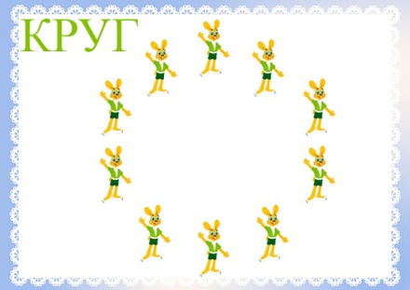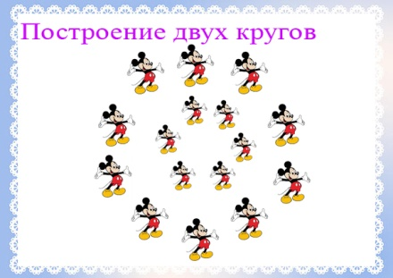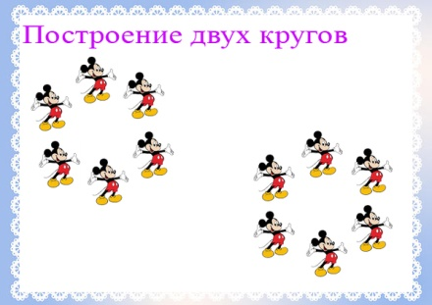

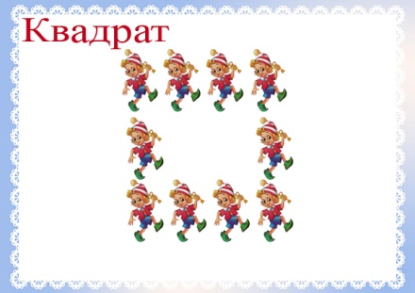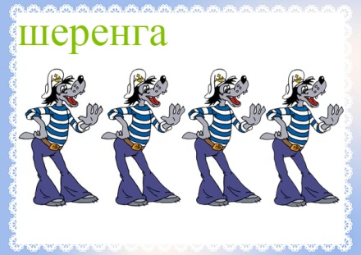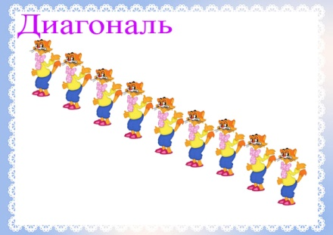

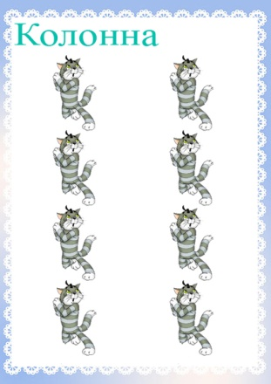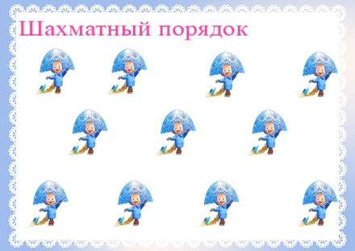

Приложение 3

Аудиофайл «Хоровод. Научите танцевать»

Приложение 4
Характерный танец:
«Танец снежинок», муз. А. Жилина

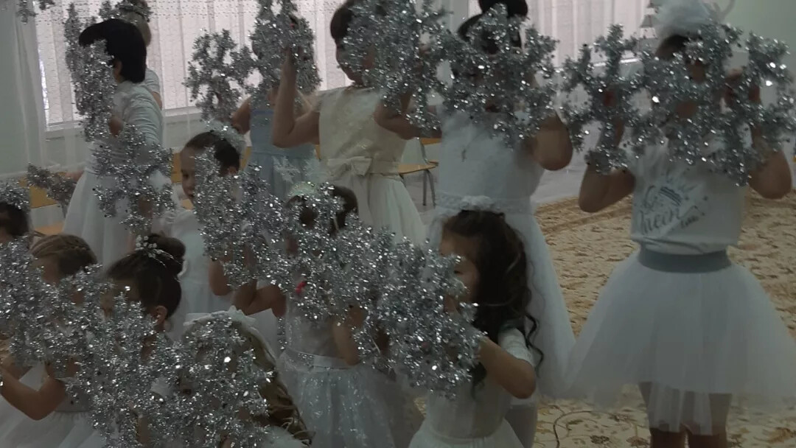

Приложение 5

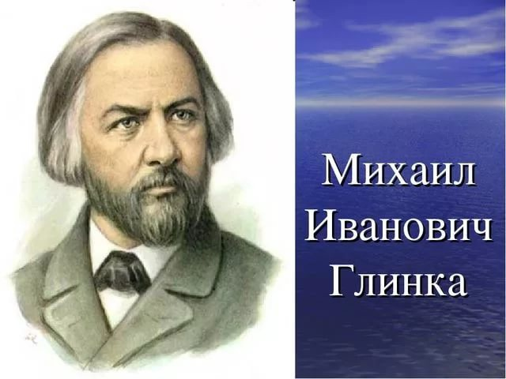

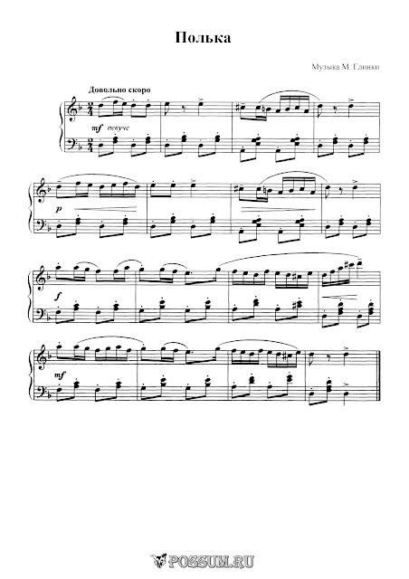

Приложение 6

Приложение 7

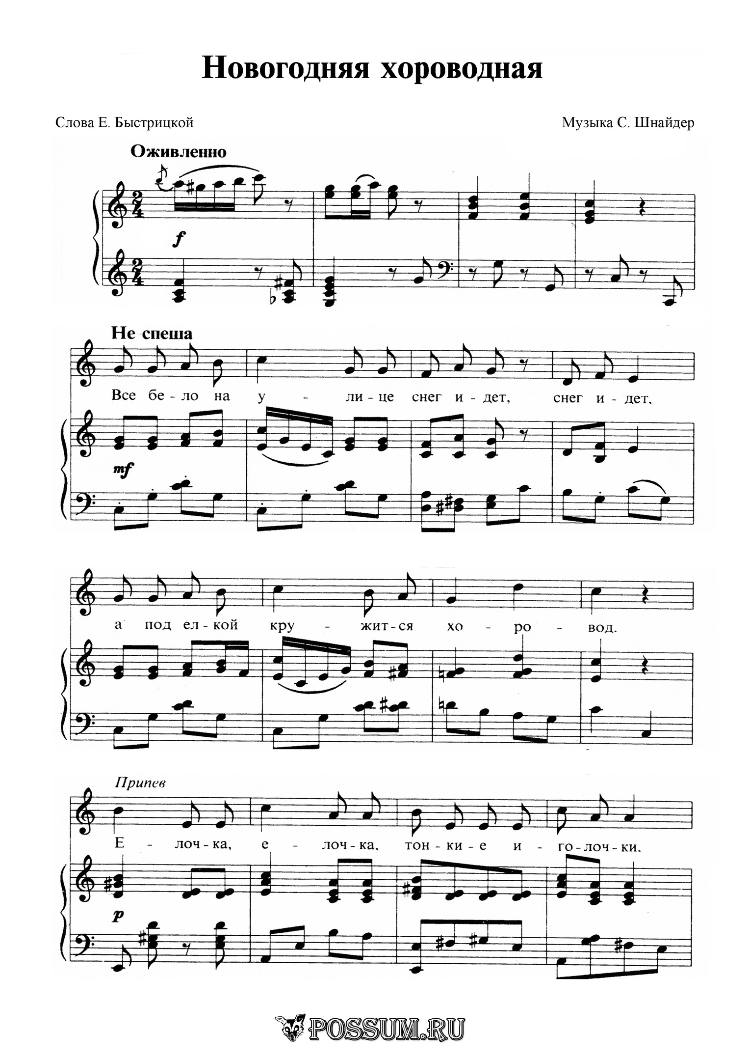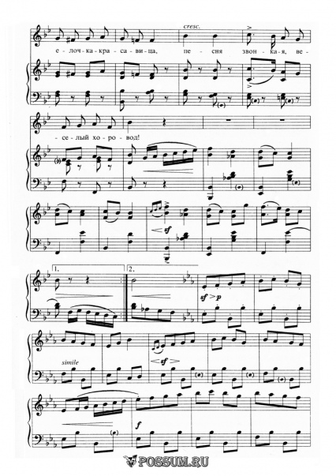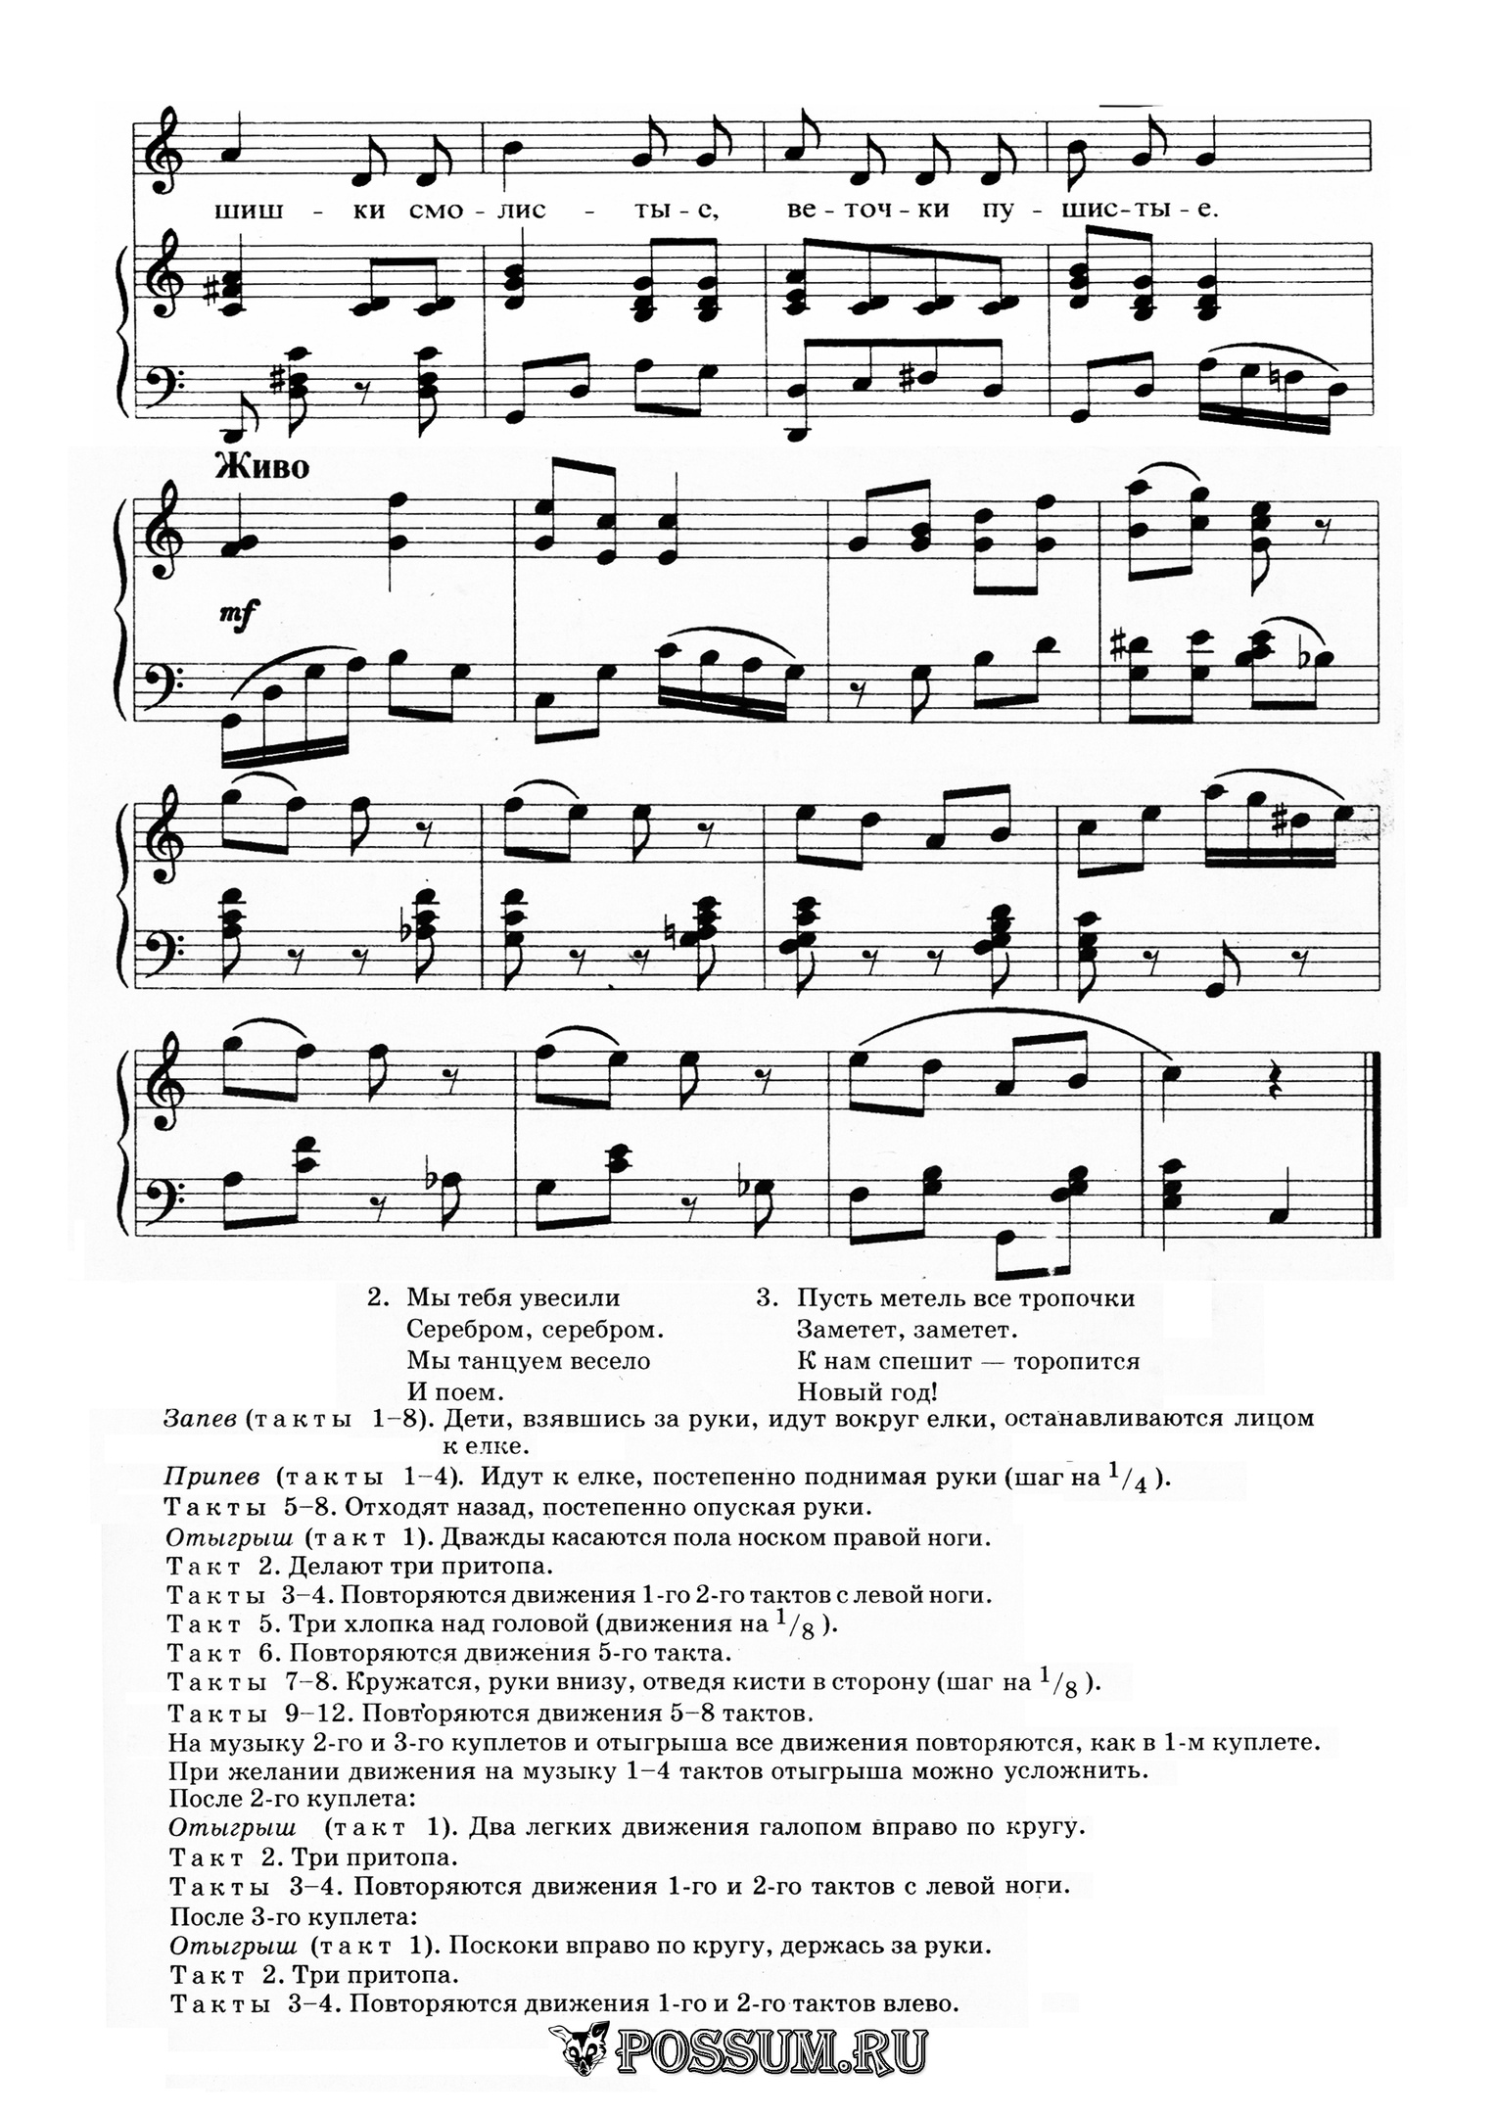

Приложение 8

Дед Мороз и дети. И. Кишко

Д.М. На дворе метели студеные, спят под снегом сосны зеленые.
ДЕТИ. А ребятам хочется погулять, и в снежки на улице поиграть.
Д.М. А я ветром северным засвищу, вас гулять на улицу не пущу.
ДЕТИ. А у нас ребята удаленьки, мы наденем шубки да валенки.
Д.М. А я снегу сыпаться повелю, снегом вашу улицу завалю.
ДЕТИ. А мы снег лопатами разгребем, и дорожки метлами разметем.
Д.М. А я встречусь вам на дороженьке, заморожу рученьки, ноженьки!
ДЕТИ. А мы по дорожке затопаем, да еще в ладошки захлопаем!

Список литературы:
1.Федеральный государственный образовательный стандарт дошкольного образования (ФГОС ДО).

2.Федеральная образовательная программа дошкольного образования (ФОП ДО).

3. «Танцевальная ритмика» Т. И. Суворова http://deti-ritmika.ru/

4. «Ритмическая мозаика» А. И. Буренина 2006г.

5. «Музыкальные игры и этюды в детском саду» Зимина А. - М.: Просвещение, 1971.

6. «Мы играем и поем: Музыкальные игры для детей дошкольного и младшего дошкольного возраста» Метлов Н., Михайлова Л. - М.: Советский композитор, 1979.

7. «Хоровод веселый наш» Бекина С., Ломова Т. - М.: Музыка, 1980.

8. Песня «В ожидании деда Мороза» муз Т. Бокач, сл. Л. Кирилловой, исполняет Ю. Селиверстова.
https://ok.ru/group57418051223584/topic/70520475751712

9. Хоровод «Научите танцевать» муз. Л. Лысенко, сл. Л. Кирилловой.
https://mp3phoenix.ru/music/Юлия%20Селиверстова%20-%20Научите%20танцевать

